云南省医疗保障局关于印发做好新型冠状病毒感染的肺炎疫情防控医疗保障经办服务
工作方案的通知

各州、市医疗保障局：
为认真贯彻落实习近平总书记关于当前新型冠状病毒感染的肺炎疫情防控工作重要批示指示精神，根据《国家医疗保障局医疗保障事业管理中心关于进一步做好新型冠状病毒感染的肺炎医保经办管理服务工作的通知》（医保中心函〔2020〕1号）《云南省医疗保障局、云南省财政厅关于做好新型冠状病毒感染肺炎医疗保障工作的紧急通知》（云医保〔2020〕8号）和《云南省医疗保障局、云南省财政厅、云南省卫生健康委员会关于进一步做好新型冠状病毒感染的肺炎疫情医疗保障工作的补充通知》（云医保〔2020〕10号）等文件精神，现就做好新型冠状病毒感染的肺炎疫情防控医疗保障经办服务工作，制定以下工作方案，请遵照执行。
联系人：王天龙、王艳霞
电 话：13888982998、13808739168。
云南省医疗保障局
2020年1月 日

做好新型冠状病毒感染的肺炎疫情防控医疗保障经办服务工作方案

一、提高政治站位
疫情就是命令，防控就是责任。各级医疗保障经办机构必须增强“四个意识”、坚定“四个自信”、做到“两个维护”，切实把思想和行动统一到习近平总书记重要批示指示精神，全面动员，全面部署，全面加强工作，牢记人民利益高于一切，把人民群众生命安全和身体健康放在第一位，把打赢疫情防控阻击战作为当前的重大政治任务，把投身防控疫情第一线作为践行初心、体现责任担当的试金石和磨刀石，积极做好医疗保障经办高效优质服务工作，切实做到守土有责、守土担责、守土尽责，全力以赴投身到打赢疫情阻击战中。
二、强化组织领导
各级医疗保障经办机构要按照各级医疗保障部门的统一部署要求，要充实做好新型冠状病毒感染的肺炎疫情防控医疗保障经办服务工作力量，由主要负责人作为经办服务的第一责任人，主动扛起责任担当，做好疫情期间的医疗保障经办服务工作。要加强责任落实、强化压力传导，把疫情救治防治工作放在第一位。要明确工作目标、优化经办流程、简化办事程序、创新服务方式，全力确保医疗保障各项特殊保障政策落实落地。
三、细化经办措施
（一）明确保障对象。凡是卫生健康部门按照《新型冠状病毒感染的肺炎诊疗方案》，经临床诊断为确诊或疑似病新型冠状病毒感染的肺炎患者全部纳入保障对象（以下简称保障对象），保障对象不再局限于参加职工医保或居民医保，不再局限于本地参保或者异地参保，不再局限于是否参加基本医疗保险。
（二）实施费用预拨。各级医疗保险经办机构要预拨专项资金到救治医院，用于新型冠状病毒感染的肺炎保障对象专项救治，并根据救治需要及时补拨预拨资金，确保收治医院不因资金影响救治。不得用日常预付款代替疫情防控救治专项资金。
（三）做好异地结算服务。各级医保经办机构对保障对象异地就医的，先救治后结算，报销不再执行异地转外就医支付比例调减规定。要做好异地就医参保人员信息记录和医疗费用记账，疫情结束后，涉及跨省异地就医费用，国家医保局将组织全国统一清算；涉及省内异地就医费用，由省异地费用结算中心统一清算。做好异地就医参保人员的备案应急服务，第一时间响应参保人员备案需求，为参保人员提供电话、“一部手机办事通”办理备案，以便实现异地就医直接结算。有条件的州、市在疫情防控特殊时期，可以视情取消备案就医限制。
（四）动态维护结算项目。按照国家卫生健康委《新型冠状病毒感染的肺炎诊疗方案》，将用于新型冠状病毒感染的肺炎救治的药品和医疗服务项目，由省医疗保障局统一维护进入医保信息系统用于费用结算，并依据诊疗需要，实施动态调整，保证救治费用的上传结算。认真落实医保个人账户支付口罩、手套、棉签、消毒液、体温表等防控用品政策，督促定点医药机构及时进行项目维护，确保参保人员使用个人账户顺利购买防控用品。
（五）优化结算方式。新型冠状病毒感染的肺炎救治费用按项目付费，各定点救治医院收治保障对象的救治费用不受医保总额控制限制。各地应结合本地实际，统筹使用基本医疗保险、大病保险、医疗救助资金，确保保障对象门诊和住院救治费用报销90%，个人负担部分由财政给予补助。
（六）做好疾病编码对应。已确诊为新型冠状病毒感染的肺炎患者疾病主要诊断编码为J12.800，附加编码为B97.200。疑似病例排除新型冠状病毒感染的肺炎后，主要诊断编码为治疗明确的相关疾病编码，附加编码为Z03.800。收治医院要准确填写上述编码，以便于做好待遇享受、费用结算、数据提取、分析和监测。
（七）加大宣传力度。各级医保经办机构要强化对新型冠状病毒感染的肺炎医疗保障政策的宣传力度，综合运用社区、医院、参保单位、新闻媒体、官方网站、手机APP等载体多渠道做好特殊报销政策的宣传，让本地人员、外出务工人员、返乡人员及时了解费用保障经办服务流程。
四、明确经办流程
（一）身份确认。收治医院通过保障对象本人的社会保障卡或身份证核实其信息，经核实为本统筹地区参保人员，通过医保信息系统按特殊报销政策结算医疗费用。经核实不属于本统筹地区参保人员的，能进行异地就医联网直接结算的，即时结算医疗费用。经核实不能进行联网直接结算的，做好医疗费用记账，要填写《救治医院新型冠状病毒感染的肺炎保障对象未实行联网结算门诊和住院医疗费用手工结算表》（附件2），并提供医疗发票、费用明细清单（电子版）、诊断证明等资料用于后期费用清算。
（二）手工报销医疗费用流程。对未实现医保信息系统直接结算的医疗费用，个人垫付医疗费用的，个人提供医疗发票、治疗费用明细清单、诊断证明等相关资料，到参保地医保经办机构手工报销医疗费用。参保地医保经办机构核实为新型冠状病毒感染的肺炎医疗费用的，要优先办理报销手续，全额拨付医疗费用，其中由财政给予补助的个人负担部分，由参保地经办机构与财政部门清算。
（三）做好省外就医参保人员费用保障。对在省外救治的参保人员，如果个人垫付医疗费用有困难的，参保人员可向参保地经办机构反映。参保地医保经办机构核实情况后，向省异地费用结算中心报告，由省医保中心统一对接就医地医保经办机构为其垫付医疗费用，今后按照规定程序进行清算。
（四）做好未参保人员的费用保障。对未参加基本医疗保险的保障对象，由救治医院为其免费治疗。涉及医疗费用由就医地经办机构负责与救治医院结算，待救治结束后，由就医地经办机构及时为其办理参保缴费手续。其中，需要由省本级结算的未参加基本医疗保险的保障对象，其救治医疗费用从城镇职工基本医疗保险统筹基金报销90%，个人负担部分由财政给予补助。
（五）实行一站式结算服务。新型冠状病毒感染的肺炎患者治疗终结后，无需支付任何医疗费用，医疗费用统一由医保经办机构进行结算。基本医疗保险、大病保险、医疗救助资金报销医疗费用90%的部分由医保经办机构拨付给救治医院，财政给予补助的个人负担10%的部分，由由医保经办机构与财政部门进行清算。
五、相关工作要求
（一）要认真落实“两个确保”。确保患者不因费用问题影响及时就医，确保定点医疗机构不因支付政策影响救治，不折不扣落实特殊报销政策。
（二）要认真落实病种标识。对收治新型冠状病毒感染的肺炎确诊病例、疑似病例，实行病种标识管理。救治费用须在病种编码下列出明细。
（三）要认真落实经办要求。做到新型冠状病毒感染的肺炎医保经办事项马上办、简化办、特事特办，为医疗机构和患者提供优质高效便捷的医保经办服务。
（四）要实施优质高效服务。各级医保经办机构要主动对接卫生健康部门和收治医院，为新型冠状病毒感染的肺炎患者开通绿色保障通道，按照收治需求调整经办服务方式，将确诊和疑似患者纳入医保信息系统结算。
（五）要强化责任意识。在医保经办服务工作中，因存在责任落实不到位、工作不力、推诿扯皮、敷衍塞责等问题导致患者救治不及时的，将予以问责。

附件1.国家医疗保障局医疗保障事业管理中心关于进一步做好新型冠状病毒感染的肺炎医保经办管理服务工作的通知
- 救治医院新型冠状病毒感染的肺炎保障对象未
实行联网结算门诊和住院医疗费用手工结算表

附件1
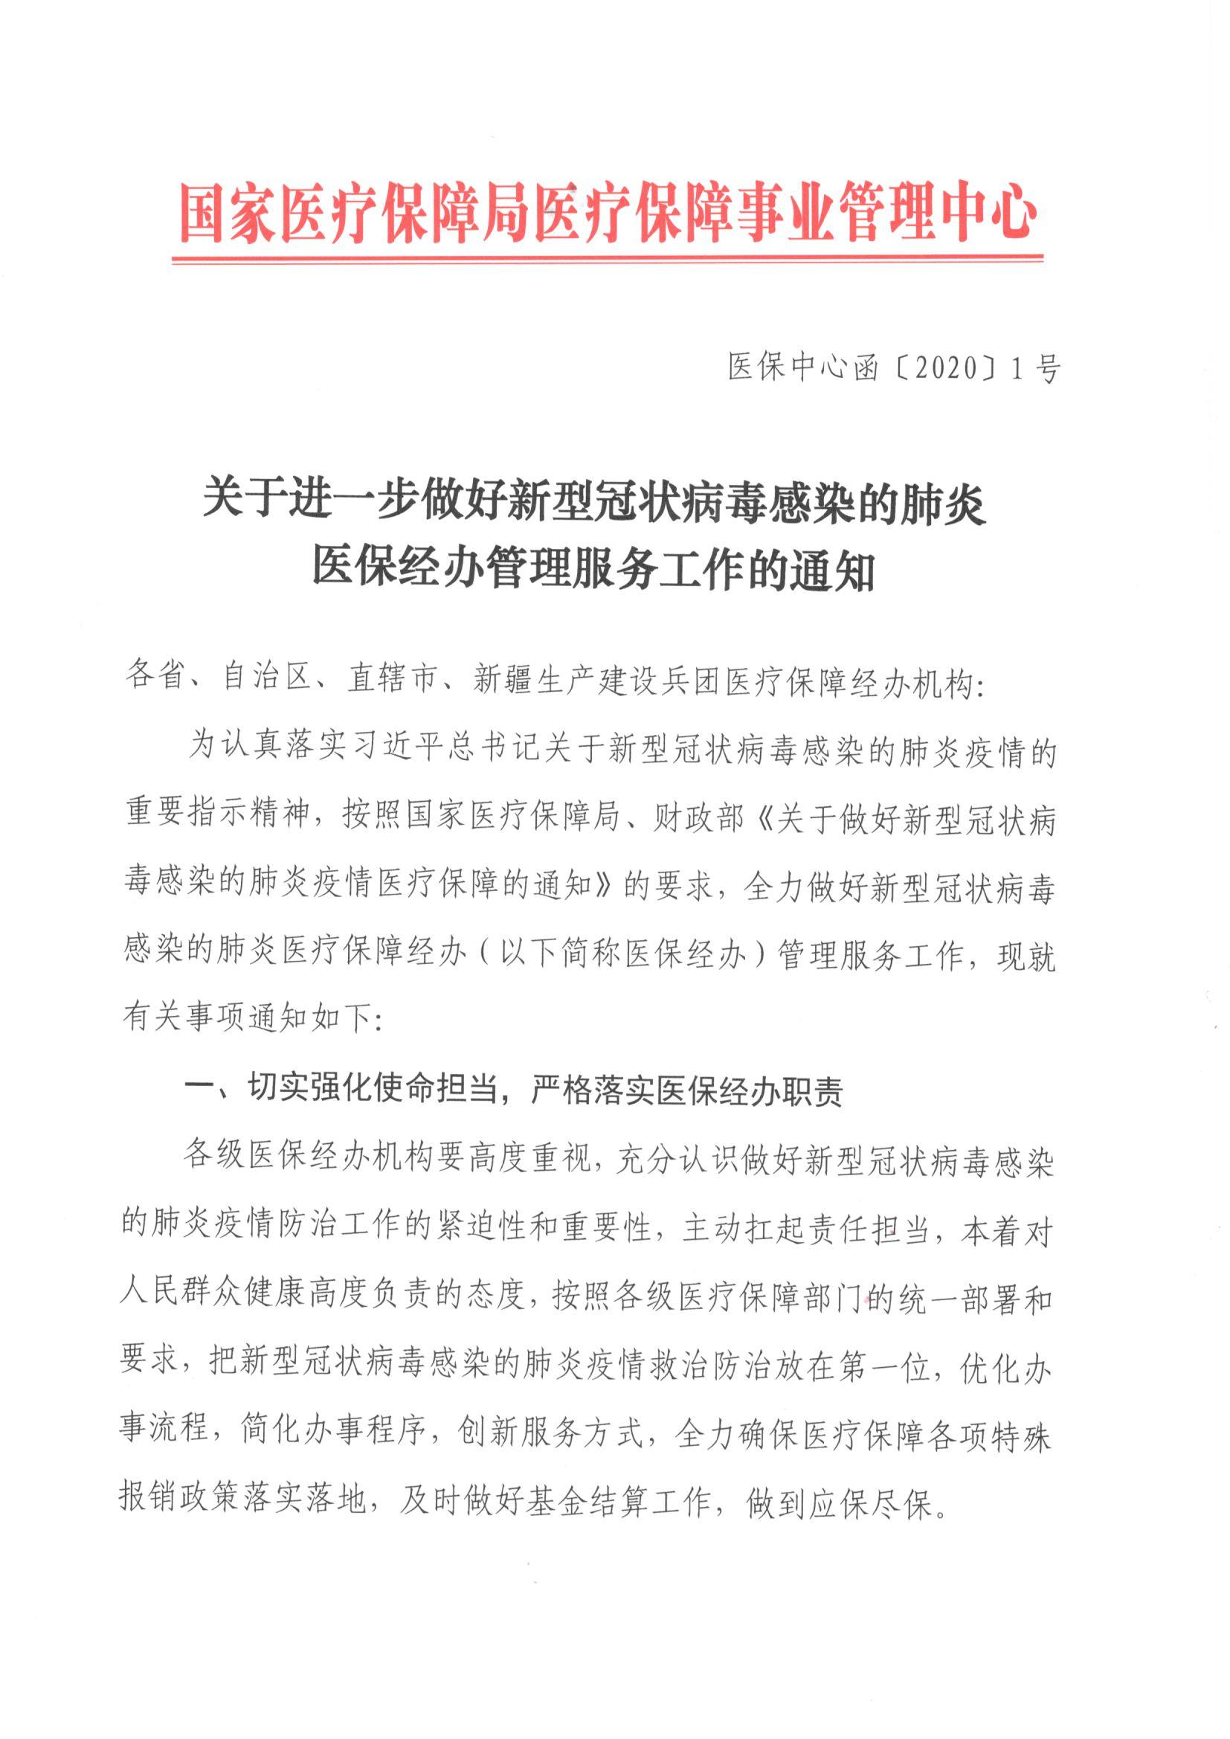

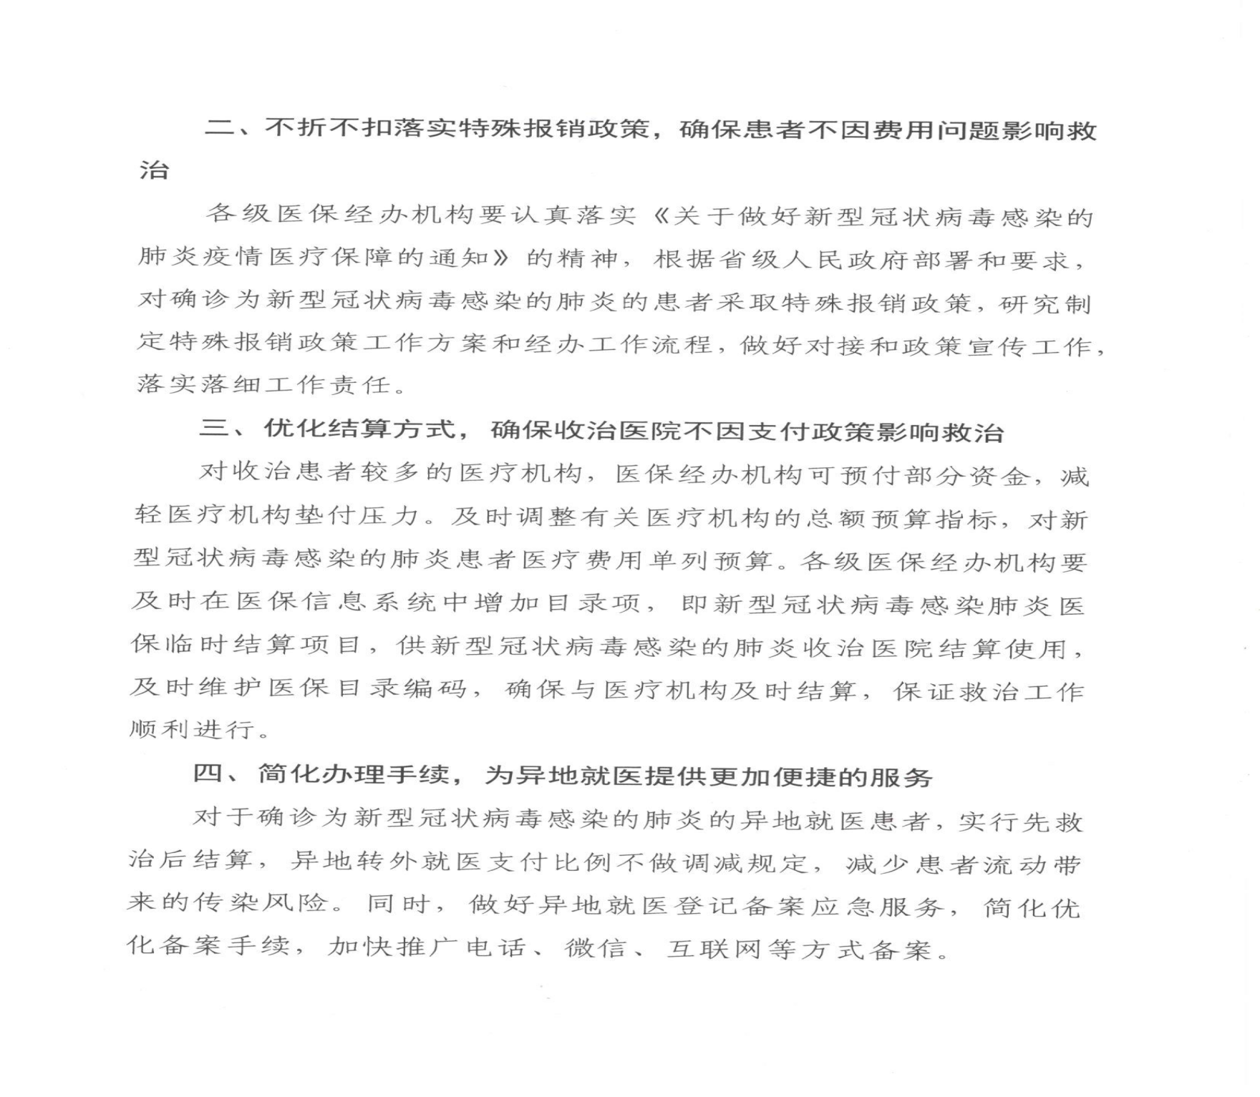

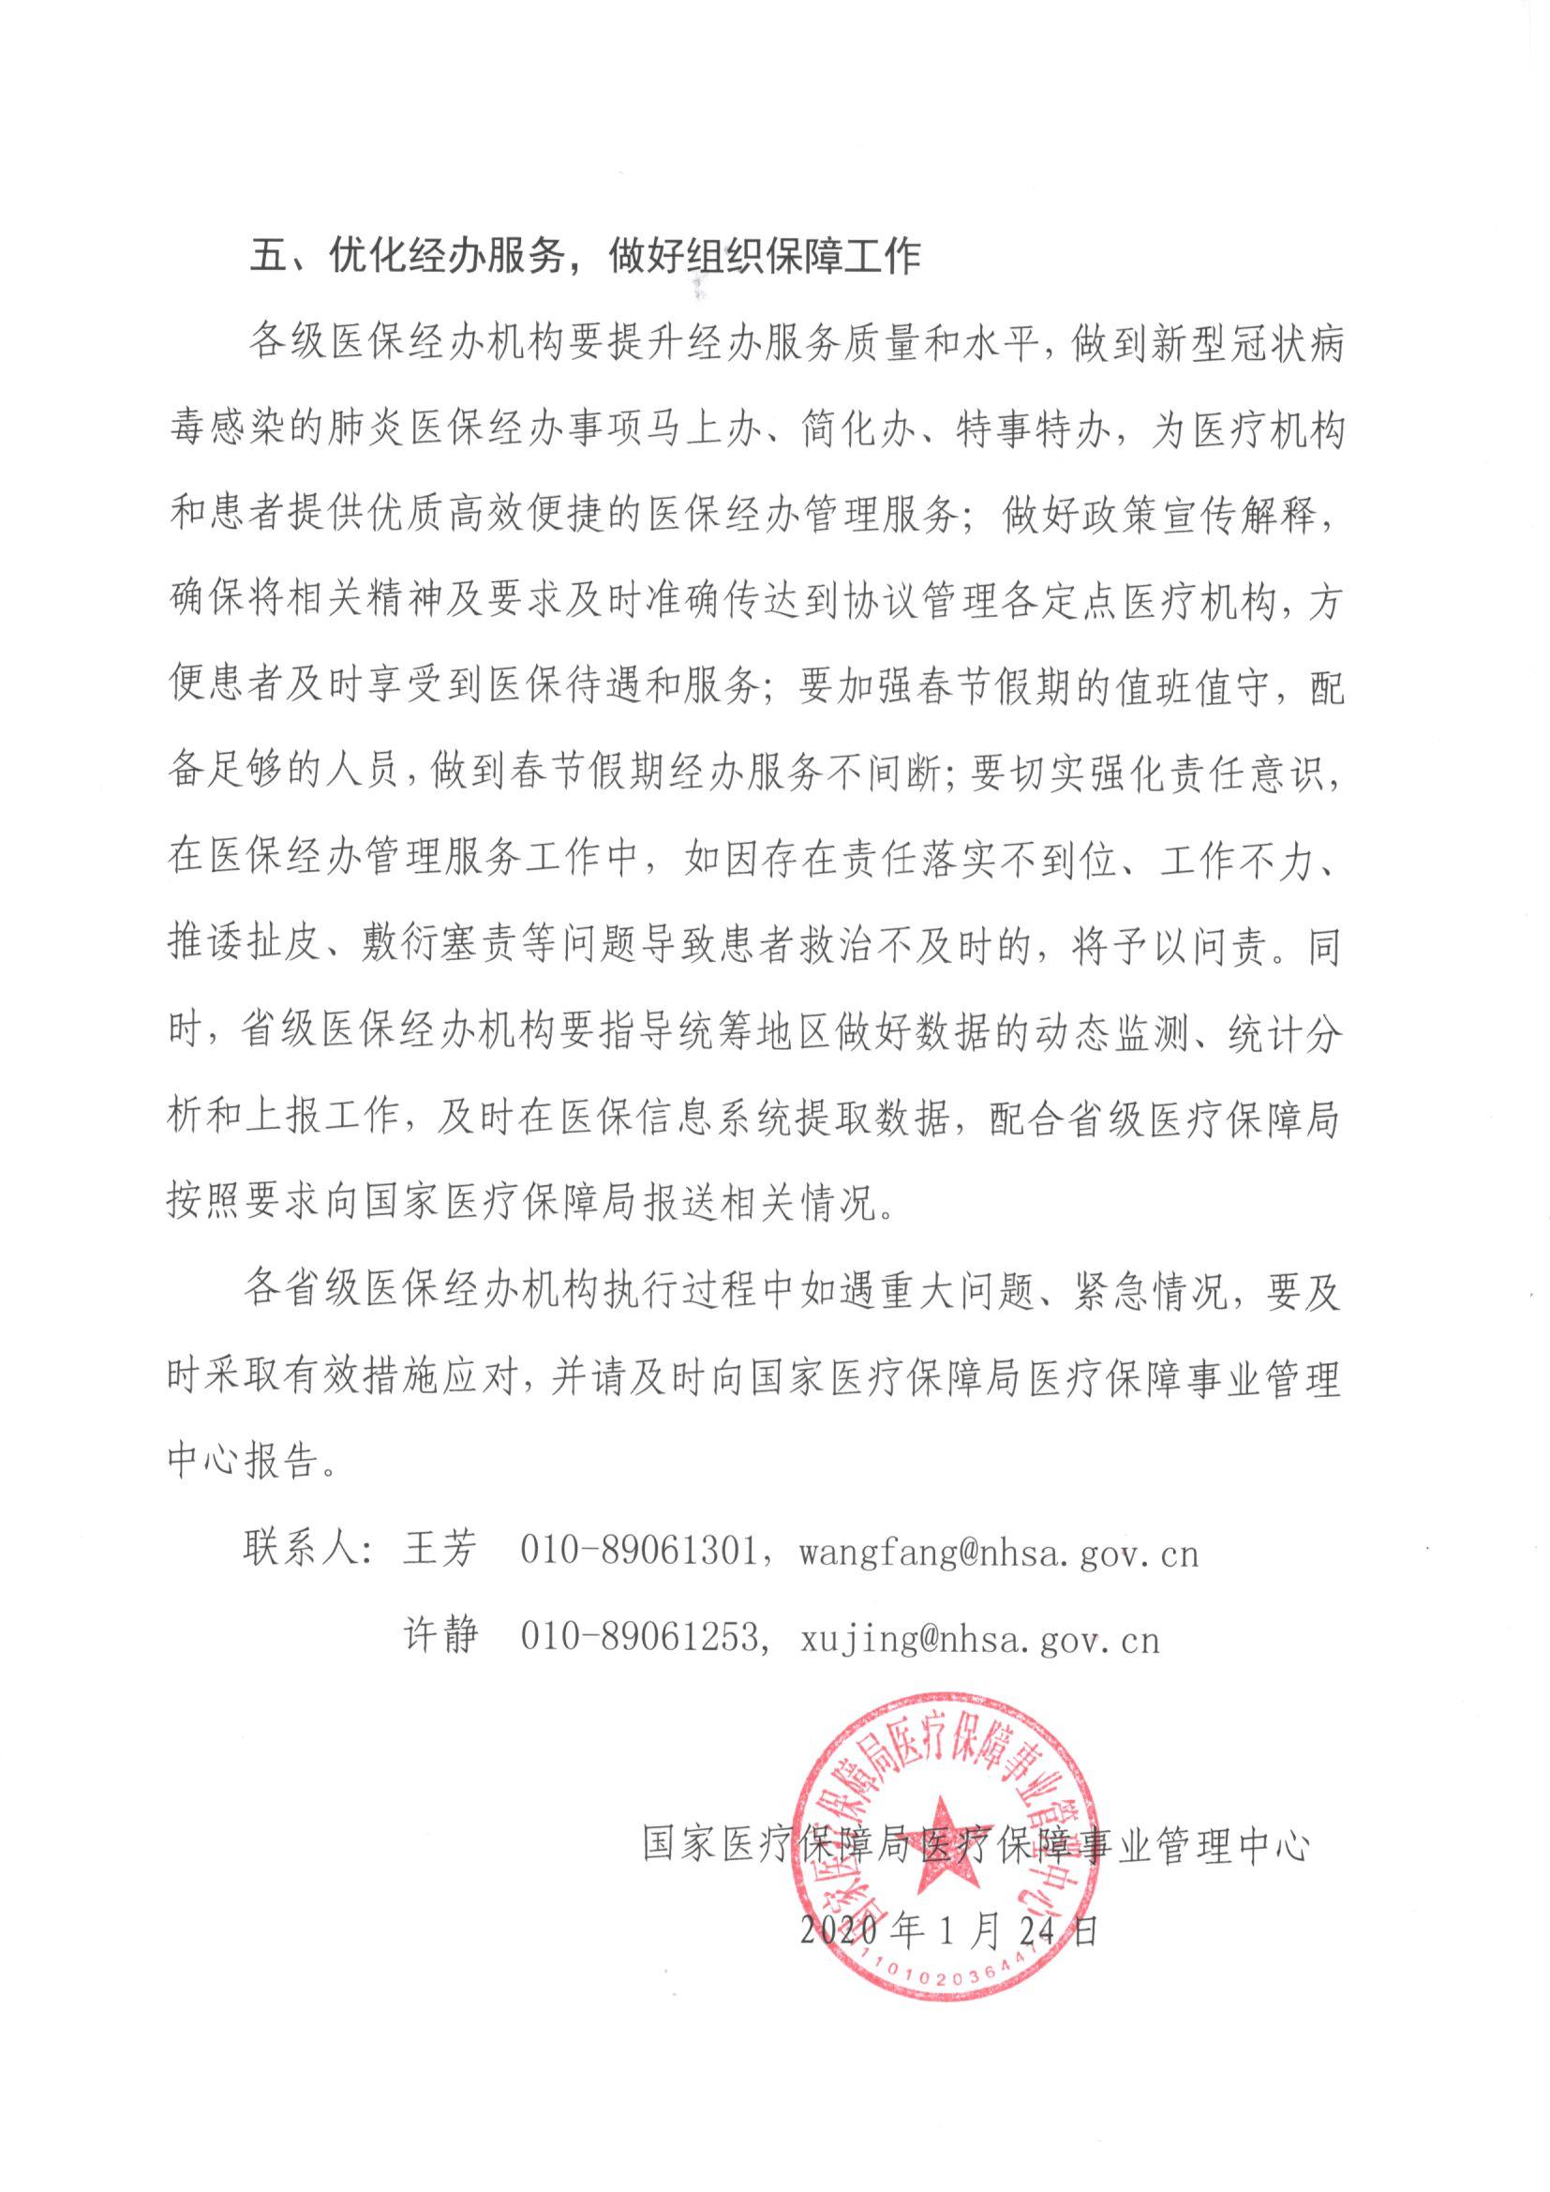

附件2
救治医院新型冠状病毒感染的肺炎保障对象未实行联网结算门诊和住院医疗费用手工结算表
救助医院名称： 单位：元
序  号 | 患者信息 |  |  |  |  |  |  | 疑似病例 | 确诊病例 | 本期医疗总费用
序  号 | 姓名 | 身份证号码 | 参保地或户籍地 | 参保类别 | 单位 | 联系方式 |  | 疑似病例 | 确诊病例 | 门诊 | 住院
1
2
3
4
5
6
合 计
填表人： |  |  | 联系电话： |  |  |  | 复核人： |  | 填表时间：
填表说明:
1.住院患者出院结算时进行填报，填报时在疑似病例或确诊病例中进行勾选。 2.单位栏有单位填单位，无单位的填写住址。
3.参保地或户籍地填写方式为:已经参加基本医疗保险的填写参加基本医疗保险的统筹区,如昆明市;未参加基本医疗保险的填写户籍所在地，如昆明市五华区XX派出所。
4.参保类别填写职工、居民和未参保，职工是指参加了城镇职工医疗保险，但没有刷卡直接结算的情况；居民是指参加了城乡居民医疗保险，但没有刷卡直接结算的情况；未参保是指没有参加基本医疗保险的情况。
5.联系方式需填写患者本人电话号码，便于后期核实相关情况。

抄送：各级医保经办机构，各定点医疗机构、定点零售药店

